**Лабораторна робота № 5-6**

**Тестування зручності використання веб додатка***.*

**Мета:** отримати практичний досвід створення, проведення та аналізу дослідження зручності додатка. Розробити тестовий сценарій зручності використання пройти його самостійно та виокремити покращення.

**Хід роботи:**

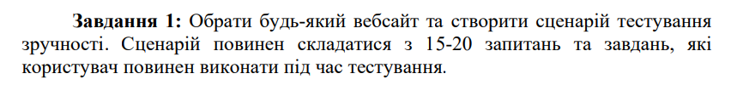

Для аналізу було взято сайт: <https://www.flagman.kiev.ua>

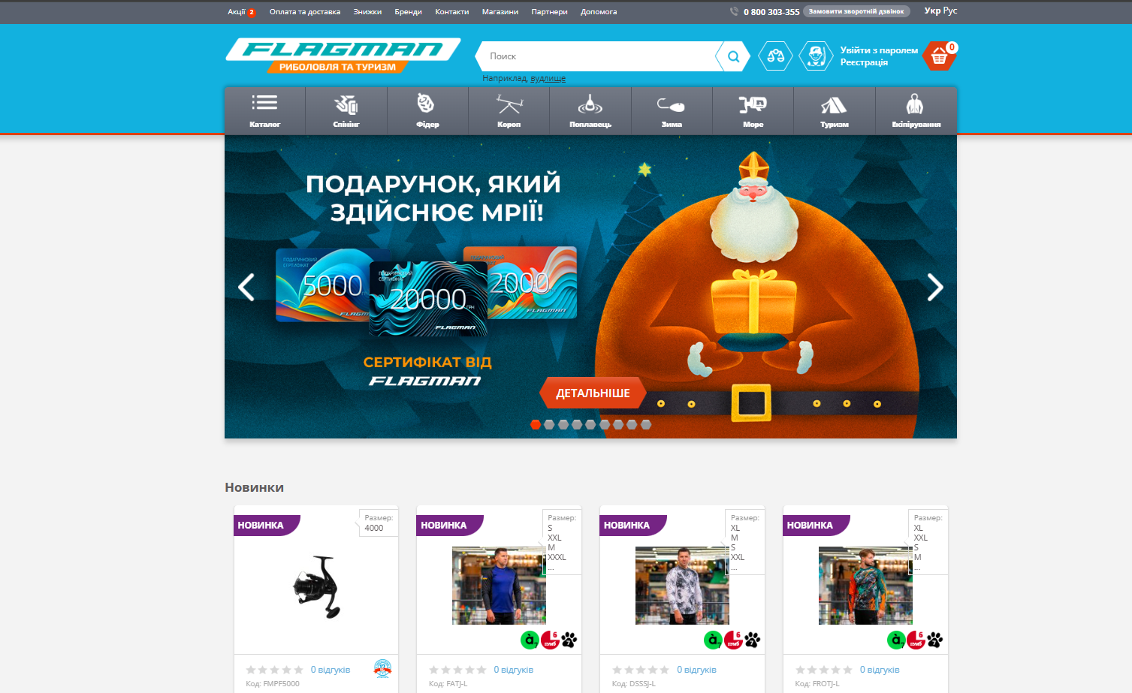

**Сценарій тестування:**

1. Опишіть перше враження від головної сторінки сайту.
2. Знайдіть певний товар (наприклад, смартфон Samsung Galaxy). Як швидко ви знайшли його за допомогою пошуку?
3. Навігація між категоріями товарів: як швидко ви змогли знайти необхідну категорію?
4. Які фільтри доступні для звуження пошуку, і наскільки зручним є їх використання?
5. Як швидко з'являються результати пошуку після введення запиту?
6. Визначте, чи легко додати товар до кошика після його перегляду.
7. Знайдіть товар із акцією чи знижкою. Як зручне відображення цієї інформації на сторінці товару?
8. Як легко переміщатися між різними підкатегоріями товарів у меню?
9. Оцініть, наскільки зручним є процес перегляду товару (фото, опис, характеристики).
10. Як легко знайти відгуки про товар? Наскільки вони корисні для вибору?
11. Перевірте функцію порівняння товарів. Як легко порівняти декілька продуктів?
12. Як легко переглядати деталі товару без необхідності відкривати додаткові вкладки або сторінки?
13. Знайдіть зручний спосіб зміни кількості товарів у кошику. Як зручно видаляти товар із кошика?
14. Виконайте замовлення через кошик. Як швидко та зручно проходить процес оформлення замовлення?
15. Які способи доставки доступні? Як швидко можна вибрати найбільш зручний для вас?
16. Опишіть процес вибору способу оплати. Як це було зроблено без зайвих кроків?
17. Використайте промокод або знижку, якщо доступні. Як зручно вводити код під час оформлення замовлення?
18. Як зручно здійснити оплату на сайті? Чи є доступні популярні способи оплати?
19. Наскільки інтуїтивно зрозумілим є процес реєстрації або входу в особистий кабінет?
20. Як легко знайти контакти підтримки клієнтів або задати запитання через чат чи форму зворотного зв'язку?

**Виконання тестування:**

1. Головна сторінка виглядає сучасно та зрозуміло. Використовуються яскраві банери для акцій, але вони інколи забирають увагу від основного контенту.
2. Пошук швидко видав потрібний результат, ввівши "Daiwa Black Widow". Товари були добре впорядковані.

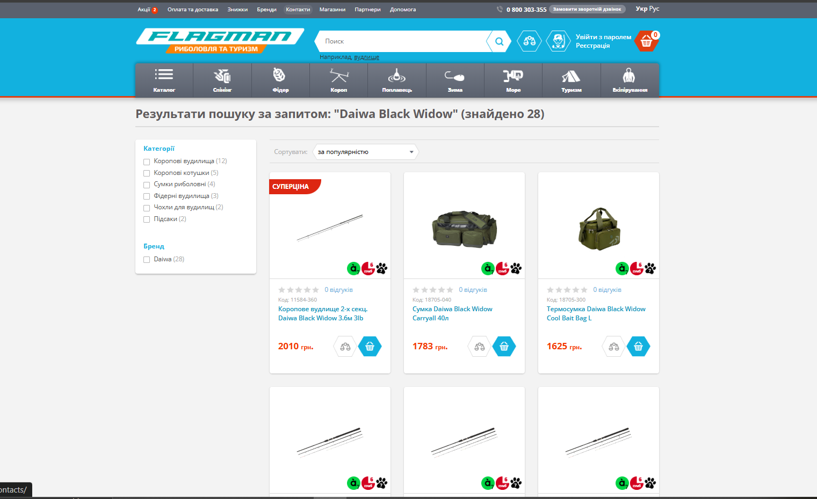

Рис.1 пошук

1. Навігація інтуїтивно зрозуміла, категорії добре структуровані, тому знайти потрібну категорію виявилось легко.

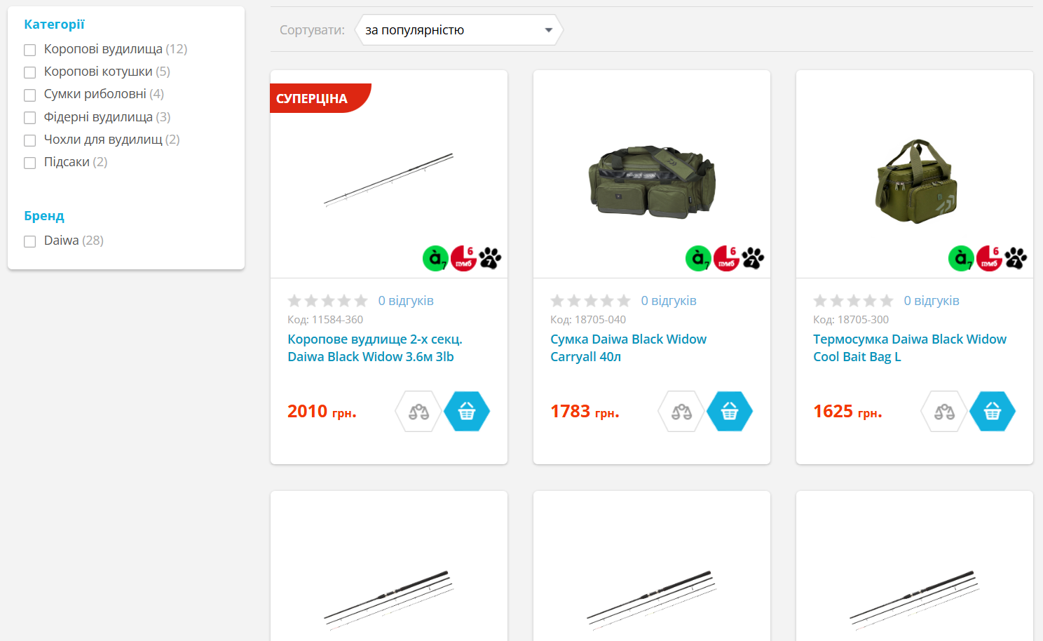

Рис.2 навігації

1. Доступні фільтри за брендом, та всіма характеристиками які відносяться до предмета який шукаємо, дуже зручно тому що можна дуже швидко відсіяти не потрібні товари та пошук стає легким та досконалим. Фільтри зручні, але можна було б зробити їх більш видимими.

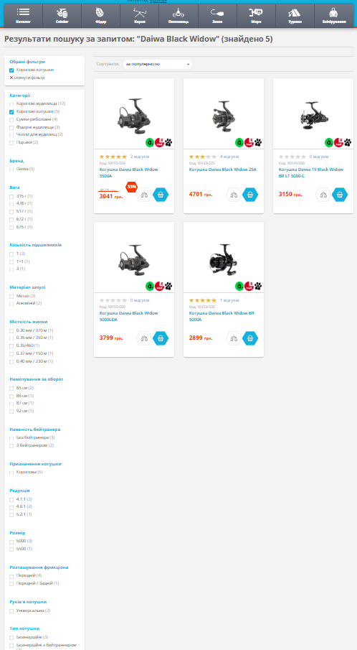

Рис.3-4Фільтри

1. Результати пошуку з’являються доволі швидко на ПК але при аналізі на інших девайсах виявилось що запити до бази данних обробляються довго та сайт пітвисає.
2. Додати товар до кошика легко, кнопка добре виділяється і працює без затримок.

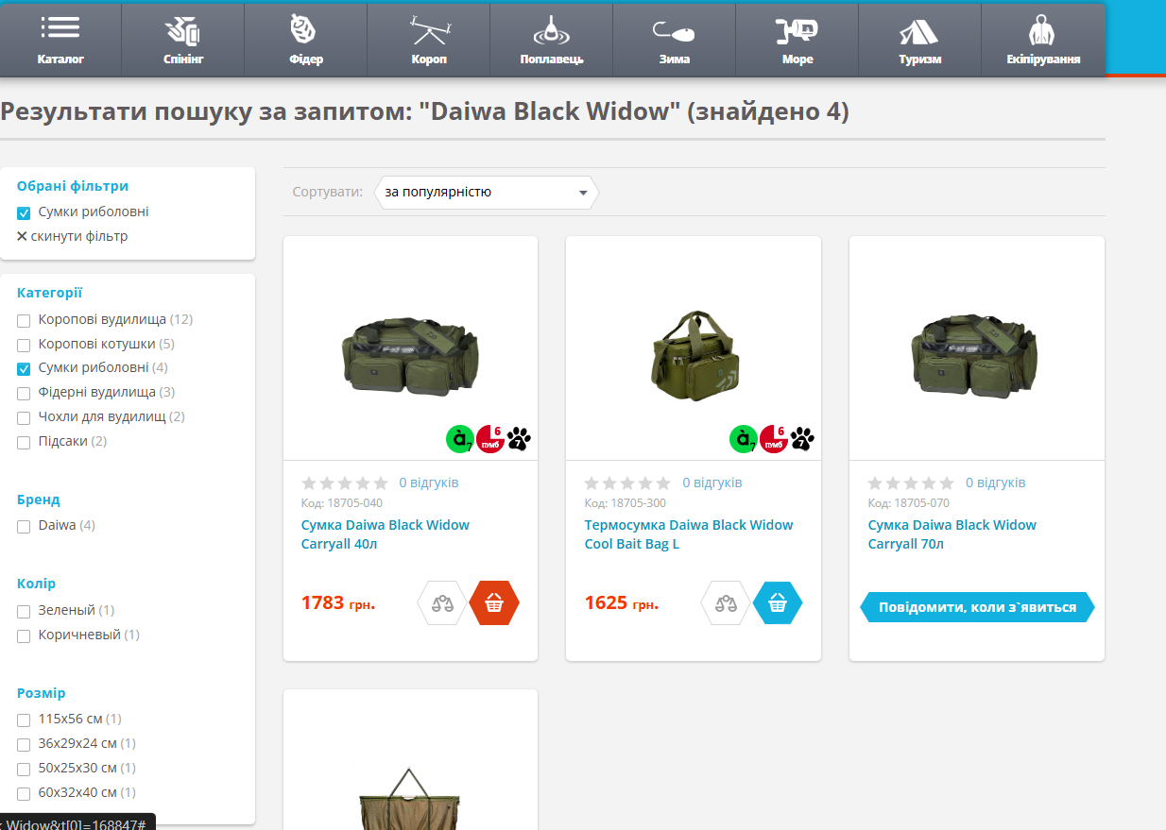

Рис.5Додавання товару до кошика

1. Інформація про знижки та акції не має чіткого виділення. Після довгог пошуку на сайті сторінки зі всіма знишками так і не знайшов її, за складна навігація та інтуїтивно не зрозумвла в деяких аспектах.

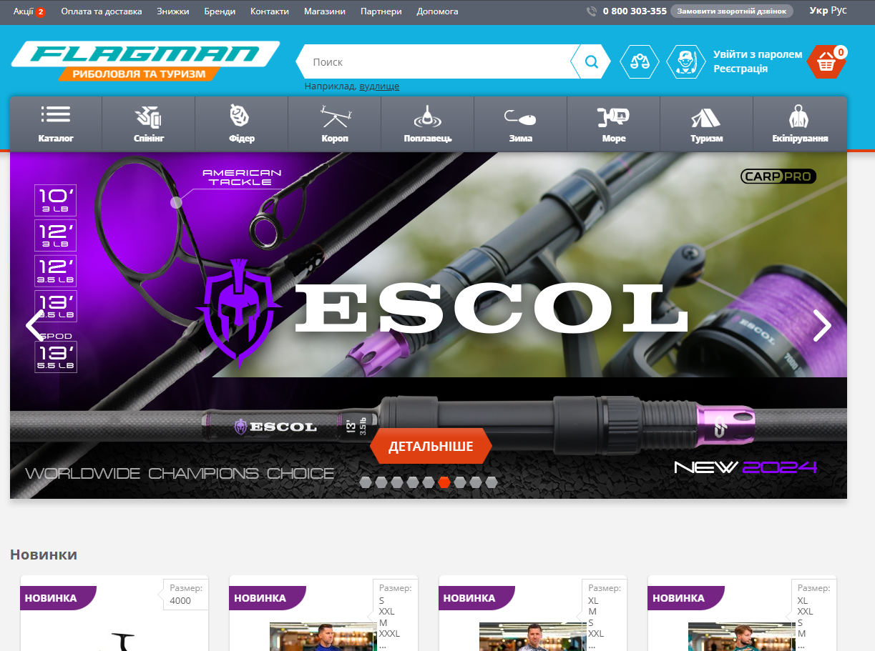

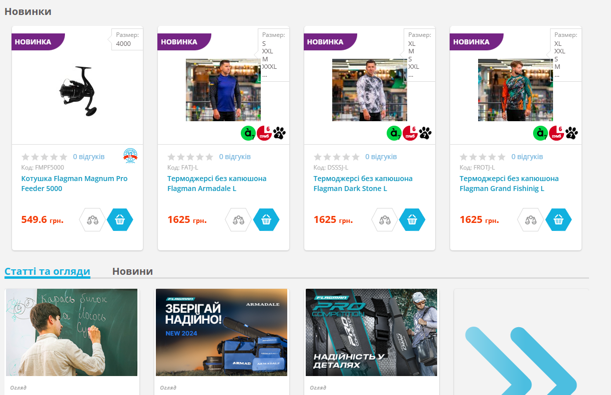

Рис.6 Інформація про знижки

1. Переміщатися між підкатегоріями зручно, меню спрощує навігацію.

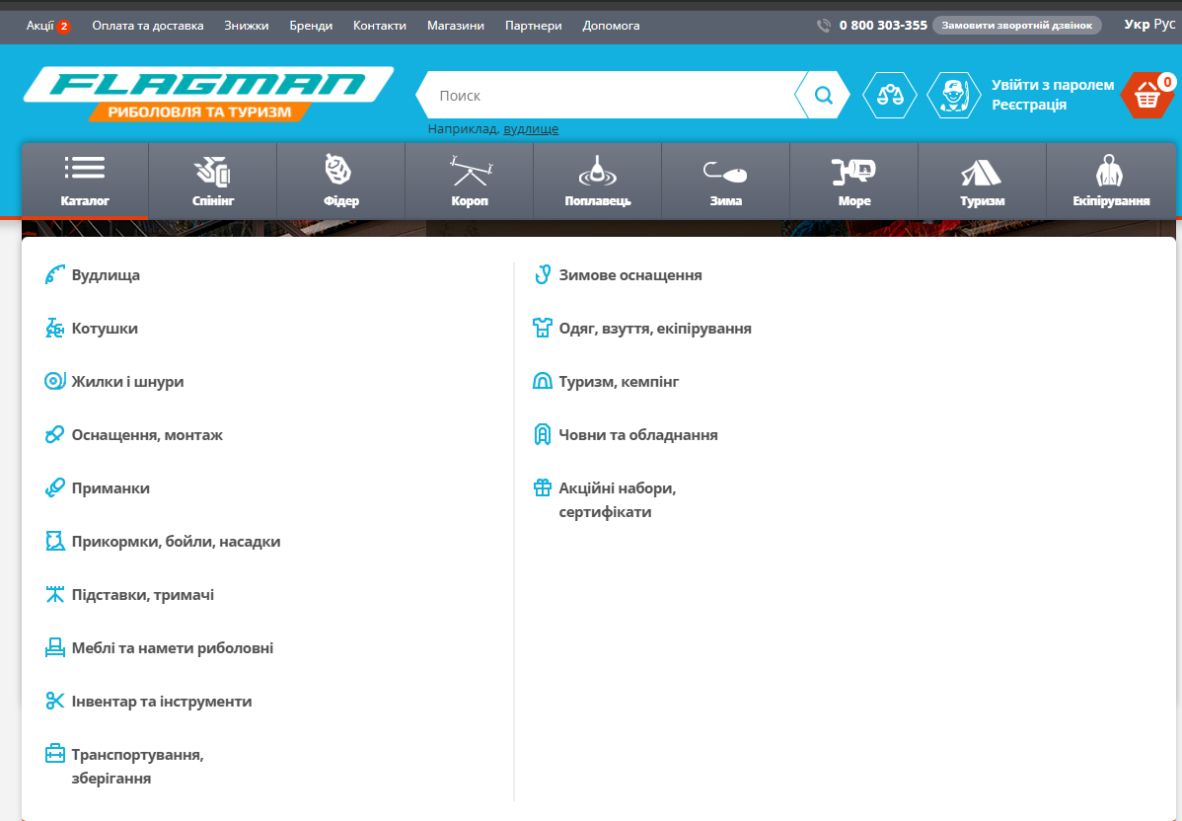

Рис.7 Навігація

1. Процес перегляду товару зручний. Фото чіткі, а опис та характеристики достатньо інформативні.

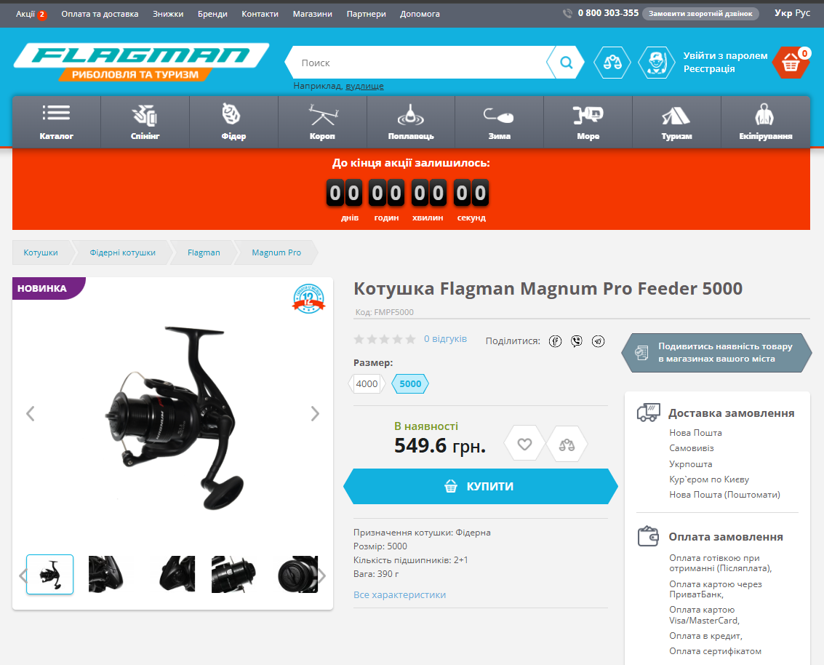

Рис.8 Перегляд товару

1. Відгуки доступні прямо на сторінці товару. Вони допомагають прийняти рішення, але інколи відгуки можуть бути недостатньо детальними.

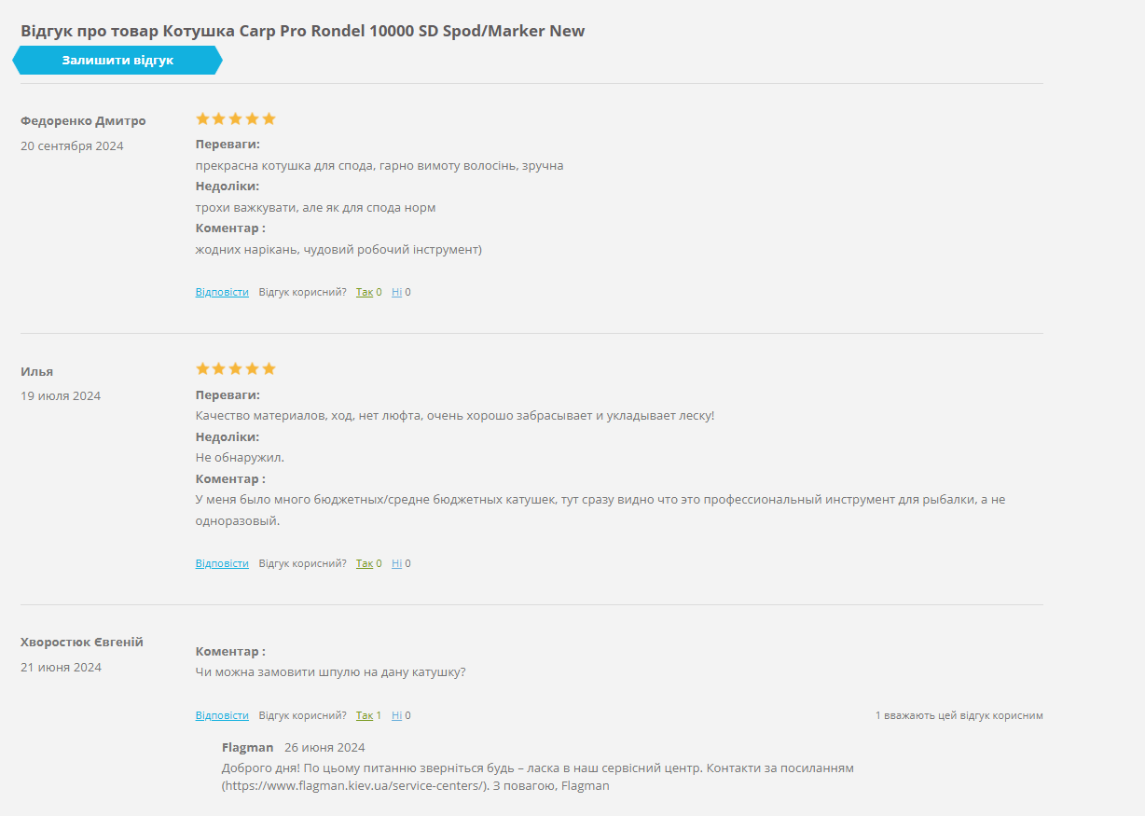

Рис.9 Відгуки

1. Функція порівняння зручна. Можна легко додавати товари для порівняння.

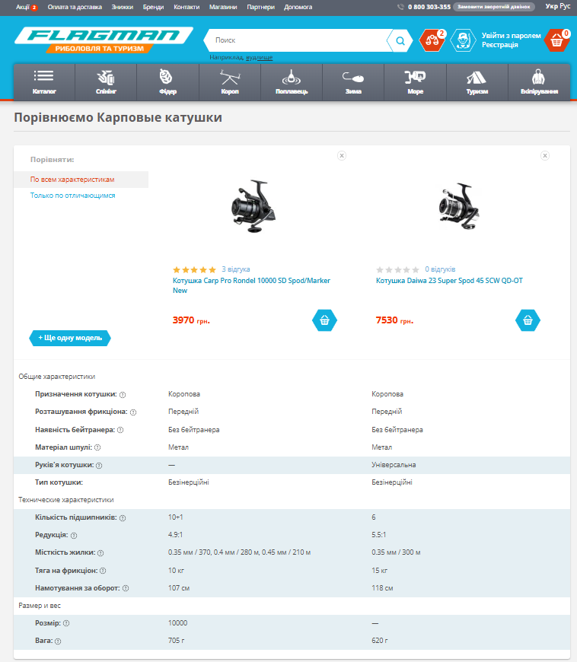

Рис.10 Порівняльна функція

1. Деталі товару можна переглядати на тій самій сторінці, що зручне.
2. Зміна кількості товарів у кошику зручна, також можна легко видаляти товари.

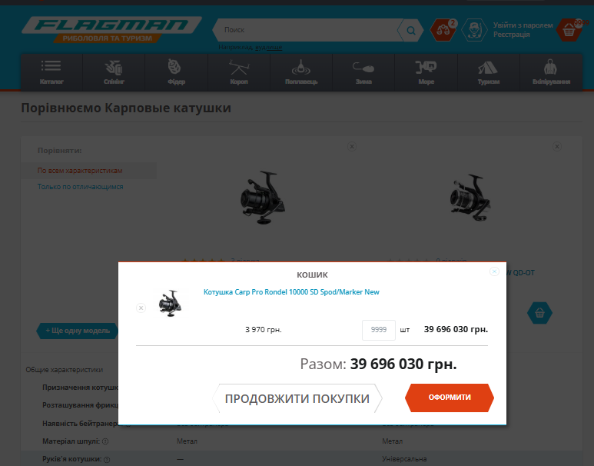

Рис.11 кількість товарів у кошику

1. Процес оформлення замовлення простий і не займає багато часу.

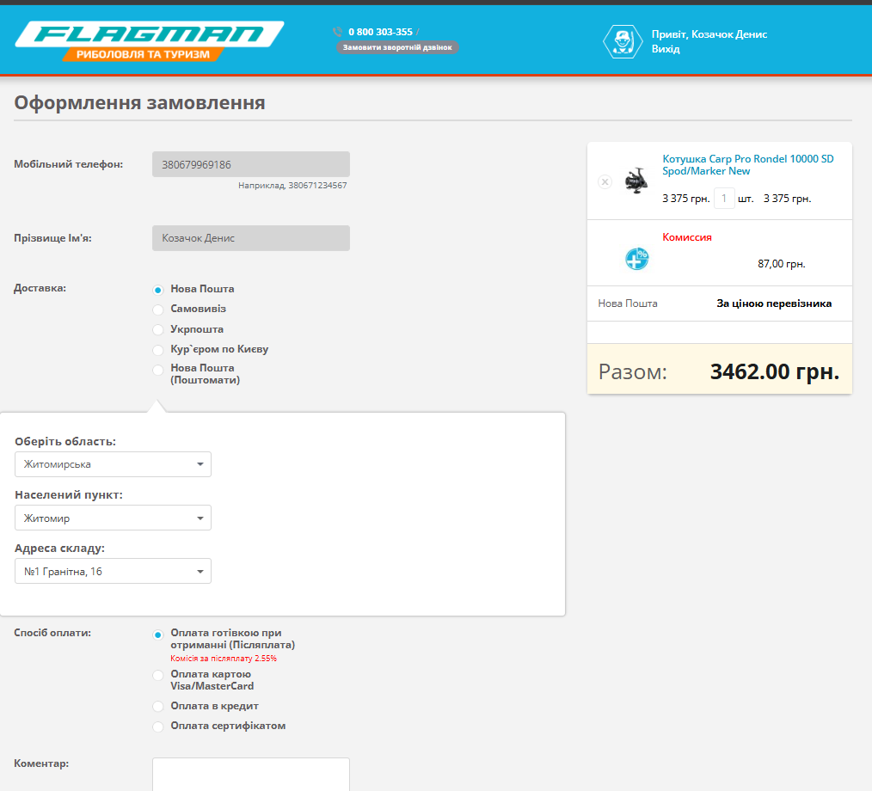

Рис.12 офрмлення замовлення

1. Доступні різні способи доставки, зручний вибір без затримок.

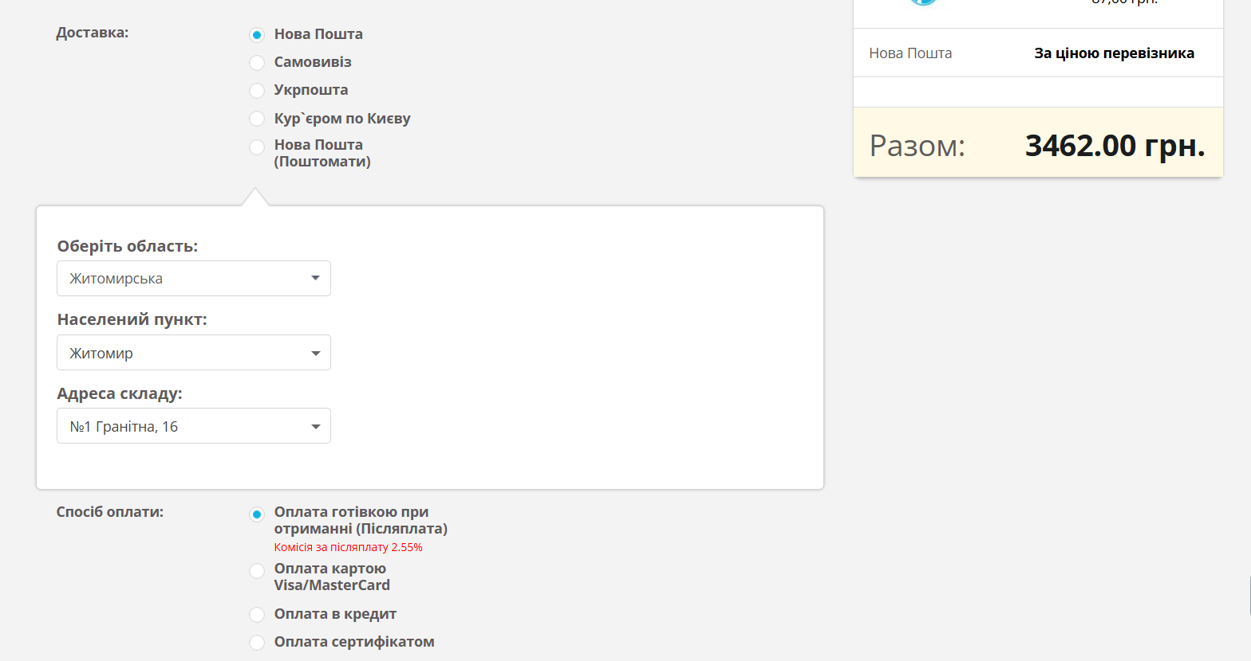

Рис.13 Способи доставки

1. Процес вибору способу оплати чітко структурований, все інтуїтивно зрозуміло.

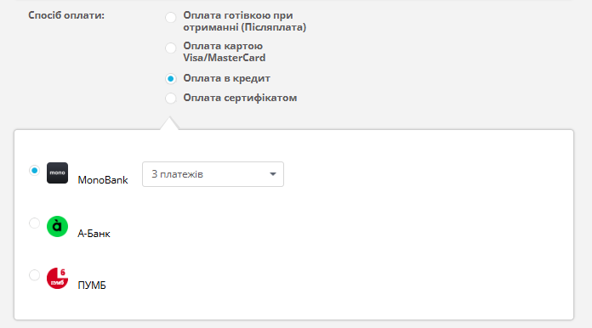

Рис.13 Спосіб оплати

1. Можна використати електронний сертифікат, якщо він є у вас в наявності, поле для сертефікату знаходиться в очевидному місці.

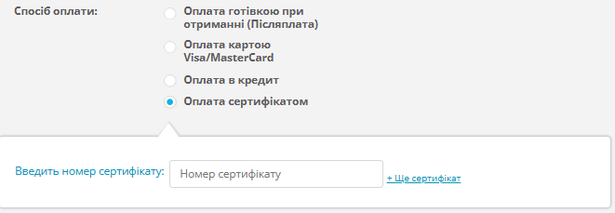

Рис.14 Оплат сертефікатом

1. Оплата через різні платіжні системи не наявна, доступне лише стандартне введення інформації про картку.

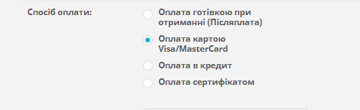

Рис.15 Оплата

1. Процес реєстрації або входу не оптимізований, при реєстрації потрібен номер телефону та для нового акаунту генерується рандомний пароль який потрібно зберігати. Привході постійно потрібно згадувати пароль так як відсутнє автозаповнення.

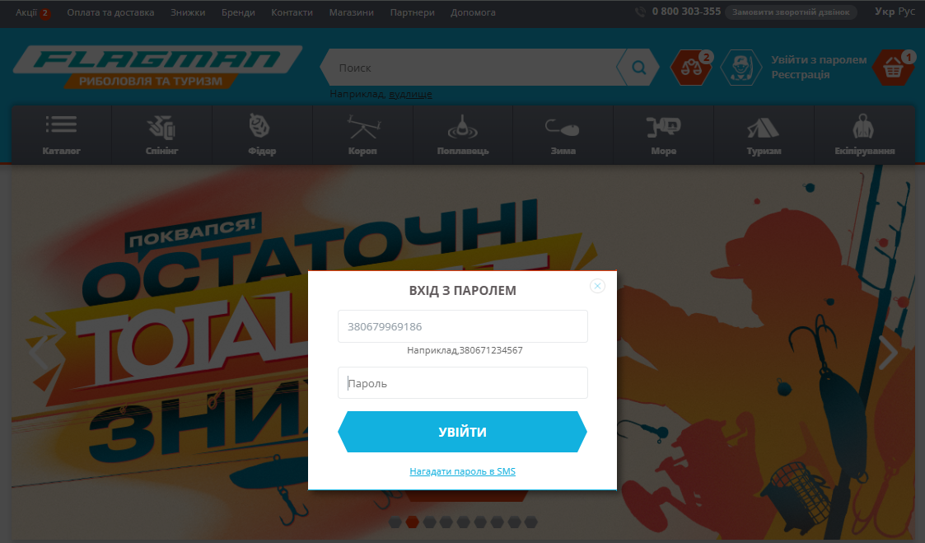

Рис.16 вхід до кабінету

1. Контакти підтримки добре виділені на сайті, а форма зворотного зв'язку доступна на кожній сторінці.

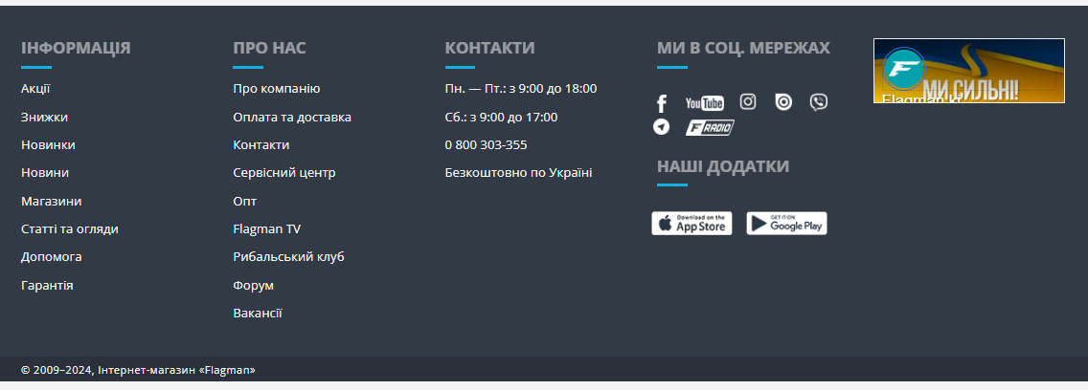

Рис.17 служба підримки

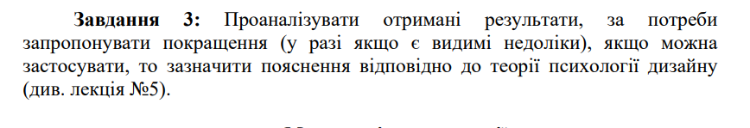

**Проаналізувавши я знайшов недоліки з яких є:**  
- Головна сторінка містить занадто багато великих банерів акцій, що ускладнює швидкий доступ до категорій товарів. Це може дезорієнтувати користувача, особливо новачка.

- Багато товарів представлені з короткими або обмеженими описами, що ускладнює прийняття рішення про покупку.

-Погано оптимізована кросплатформеність сайту, на ПК працює все добре, але на телефонах при використанні пошуку або фільтру який формую запит на базу данних сайт починає виснути та погано відображати інформацію.

-Відносно складна навігація, при спробах знайти сторінку зі знижками було складно зрозуміти що за зо відповідає, всі функції працюють, але інтуітивно складно для сприйняття.

-При виборі оплати присуні тільки стандартні варіанти, оплата через додаток банку відсутній.

**З мого боку було б покарщення:**

-Зменшити кількість банерів або організувати їх у вигляді слайдера. Зосередити увагу на основних категоріях, зробивши їх більш помітними.

-Розширити інформацію в описах товарів, додавши технічні характеристики, фото з різних ракурсів та детальні відомості про умови гарантії.

-Оптимізувати сайт під будь які девайси та попрацювати над швидкою відповіддю бази данних, задля швидкого пошуку та відображення товарів з фільтру.

-Додав би всі доступні способи оплати як через додатки банку так і інші способи, якщо для покупця немає перешкод для оплати, будь-яким варіантом - то він це виконає швидко та залишиться з гарними враженнями.

**Висновок:** Набув практичного досвіду у створенні, проведенні та аналізі дослідження зручності використання додатка. Розробив тестовий сценарій, самостійно пройшов його та визначив напрями для покращення і запропонував покращення